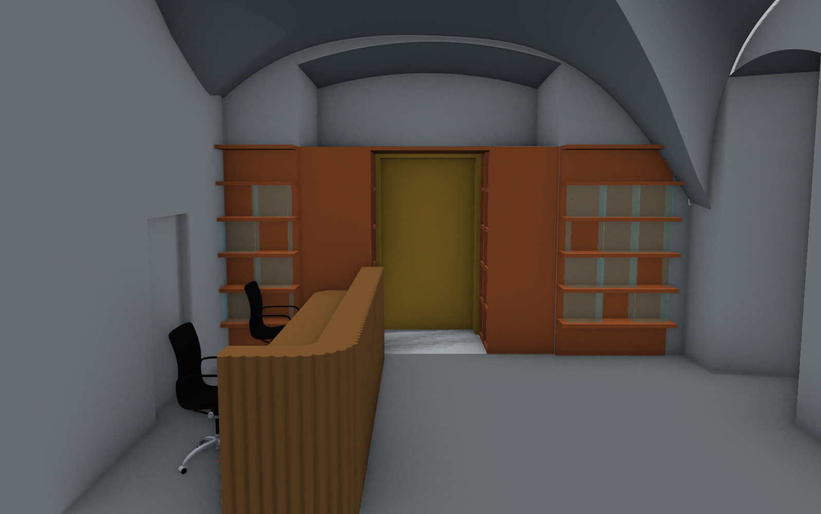

Stálá expozice Rodného bytu Bedřicha Smetany v Litomyšli
ČÁST 2 – Nákupy
Prováděcí projekt interiérového a expozičního vybavení

Katalog prvků
DODATEK 1
změny jsou červenou barvou

Investor: Město Litomyšl

Zodpovědný projektant: Ing. arch. Petr Všetečka, autorizovaný architekt

I.2024

NN02 Kancelářská židle - typová a atypickým čalouněním - 2ks

Výškově nastavitelná židle celočalouněná, otočná, na kovovém pětiramenném kříži na kolech, s područkami a vysokým opěrákem, tvarovaná přesně dle vyobrazení v katalogu prvků.
Nastavitelná výška 92-101cm; výška sedu 42-49cm; půdorys 59x61cm; sedák 44x40,5cm.
Houpací mechanismus s aretací v základní poloze a nastavitelnou silou protiváhy.
Chromovaný leštěný ocelový rám a leštěná aluminiová báze s rovnými nezakřivenými rameny, kola s gumovou obručí pro všechny povrchy podlah. Nosnost 120kg. Standard výrobku: ANTARES 1920 ALEX ALU.
Atypické čalounění mořenou přírodní kůží vysoce odolnou textilií (vč. područek kruhového průřezu) dle výběru autorského dozoru, shodnou s pohovkou NN10, včetně způsobu zpracování švů apod.
Před dodáním bude předveden 1 ks funkční vratný vzorek židle k protokolárnímu odsouhlasení autorským dozorem (tento vzorek může mít libovolné čalounění). Samostatně bude vzorkována kůže spolu s kůží textilie spolu s textilií pro pohovkou NN10.
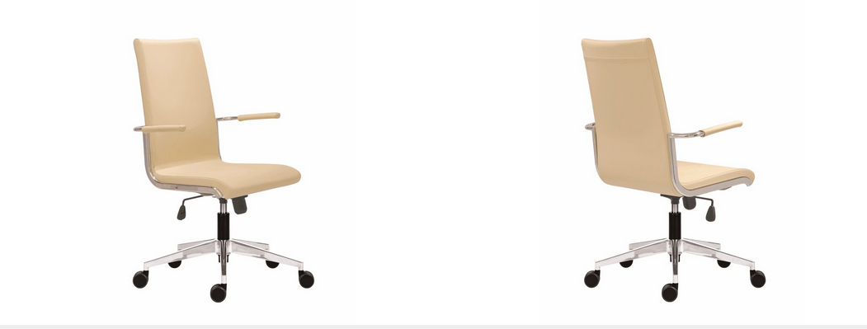

NN10 Pohovka čalouněná - 2ks
(nahrazuje původní pod stejným číslem z důvodu ukončení výroby)

Rozměry 765x1840x890mm. Tvarované přesně dle vyobrazení v katalogu prvků.
Přesná replika "Eames Sofa Compact" (1954) dle originálu navrženého Charlesem a Ray Eamesovými pro jejich dům v Californii, původně vyráběná firmou Herman Miller.
Podstava z oceli, částečně povrchově upravené nátěrem a částečně chromované, celočalouněný sedák a opěrák, prošitím členěný do celkem tří podélných dílů.
Nutno dodržet veškeré detaily vč. šití, spojovacího materiálu apod.
Potah z vysoce odolné textilie bude vzorkován.
Součástí dodávky bude doklad o licenci dodavatele k tomuto výrobku.
Referenční odkaz: https://d3home.com/product/eames-sofa-compact/#

